“扫码签到系统”使用说明

目录

“扫码签到系统”使用说明 1

登陆注册 1

个人主页 2

活动列表 3

创建活动 3

扫码签到 4

## 登陆注册

进入网址，可选择登陆注册按钮，填入所需资料即可。

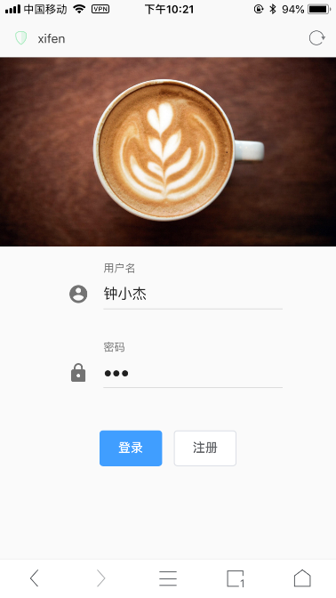

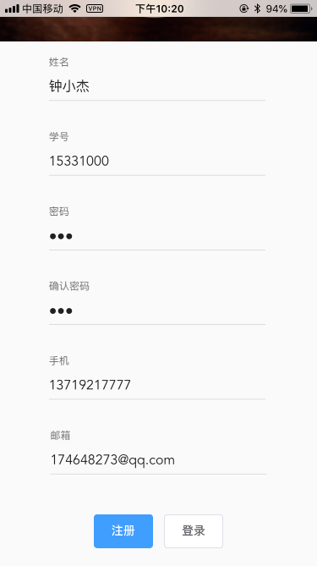

## 个人主页

个人主页主要显示你的信息，另外最下面的功能栏依次是”我组织的活动”，”我参与的活动”，”活动列表”，”创建活动”。

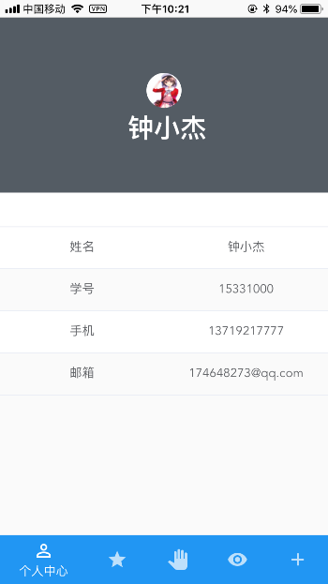

## 活动列表

显示所有活动，可选择进入活动详情页或者直接参与活动

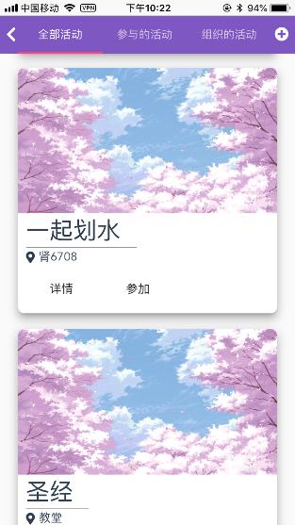

## 创建活动

填入所需的资料即可创建活动。可以生成活动的二维码打印到线下供其他人扫码签到。

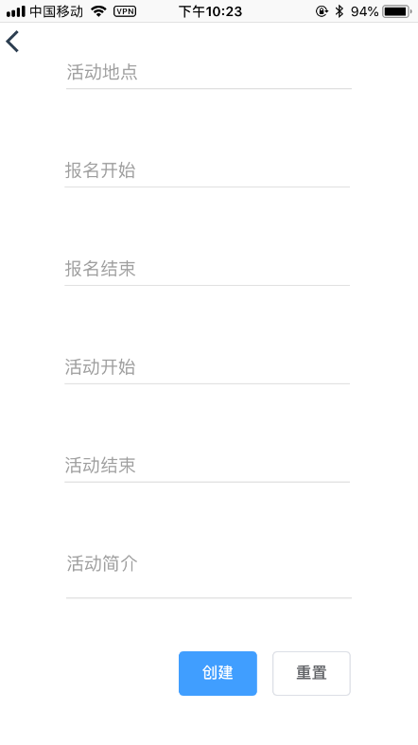

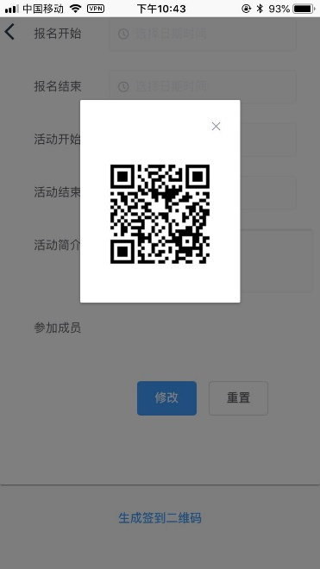

## 扫码签到

扫码签到后会出现以下页面，确认签到后系统就会记录下你的签到信息。

